# 笔

<https://blog.csdn.net/weixin_37948564/article/details/80475243>

# jvm

<https://www.cnblogs.com/aspirant/p/8662690.html>

<https://zhuanlan.zhihu.com/p/34426768>

# 转发（forward）和重定向（redirect）的区别？

1、转发使用的是getRequestDispatcher()方法;重定向使用的是sendRedirect();

2、转发：浏览器URL的地址栏不变。重定向：浏览器URL的地址栏改变；

3、转发是服务器行为，重定向是客户端行为；

4、转发是浏览器只做了一次访问请求。重定向是浏览器做了至少两次的访问请求；

1. 转发2次跳转之间传输的信息不会丢失，重定向2次跳转之间传输的信息会丢失（request范围）。

# nginx

# docker

# mysql--

## b树与b+树的区别

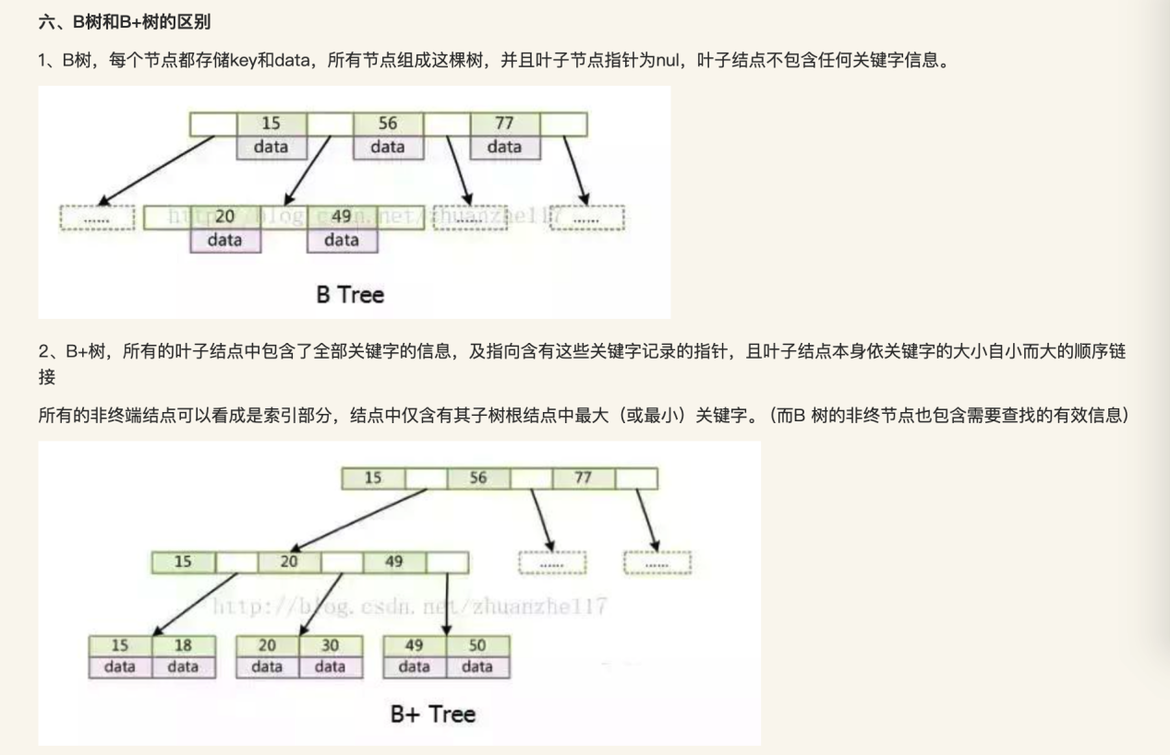

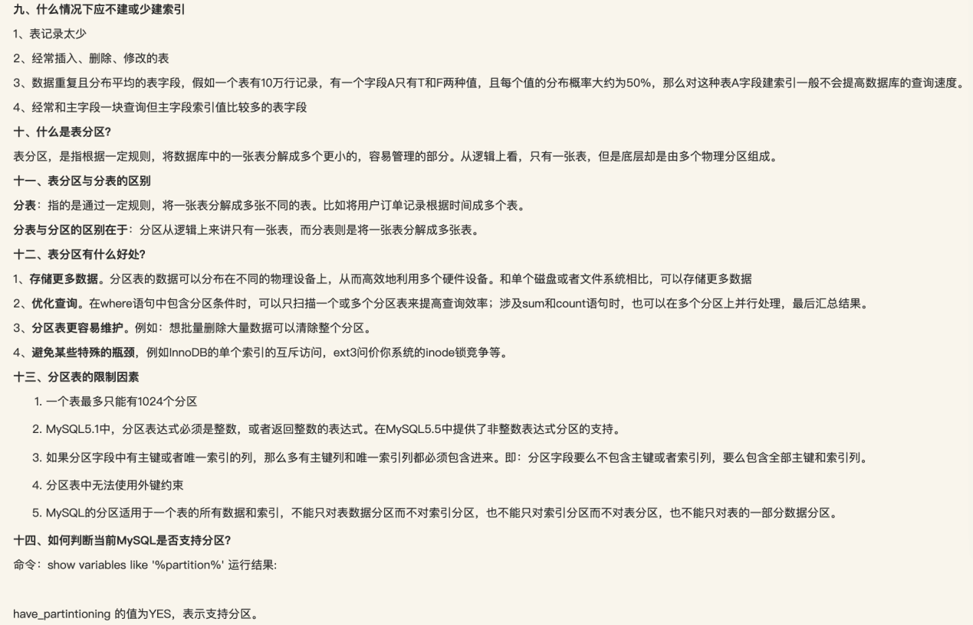

# dubbo--

# zookeeper--

<https://www.cnblogs.com/lanqiu5ge/p/9405601.html>

# seate分布式事务框架

<https://www.jianshu.com/p/044e95223a17>

# kafka

<https://blog.csdn.net/qq_28900249/article/details/90346599>

# rocketmq

# Java集合

<https://blog.csdn.net/qq_36387471/article/details/105479208>

|  |
| --- |
| Collection接口的子接口包括：Set接口和List接口  Map接口的实现类主要有：HashMap、TreeMap、Hashtable、ConcurrentHashMap以及Properties等  Set接口的实现类主要有：HashSet、TreeSet、LinkedHashSet等  List接口的实现类主要有：ArrayList、LinkedList、Stack以及Vector等 |

# volatile

<https://www.cnblogs.com/paddix/p/5428507.html>

防止重排序

实现可见性

保证原子性

# AtomicInteger

<https://blog.csdn.net/fanrenxiang/article/details/80623884>

# cas CAS

# Redis

雪崩：Redis挂了，都从数据库读取，数据库扛不住。Redis集群

击穿：一个或多个热门key，突然失效，都从数据库读取， key不要失效

穿透：黑客攻击Redis中不存在的数据，都从数据库读取。布隆过滤器、id最大值、空值也保存在Redis中。

<https://www.cnblogs.com/myseries/p/12853369.html>